|  |
| --- |
| SAFE FOOD |

SSAFY 2기

이준호

|  |
| --- |
| Safe Food 종합 프로젝트 설계서 |

< 2019.11.28. >

1. 개요

가. Web Architecture를 이해하고 활용하여 Web project를 설계하고

구현 할 수 있다.

나. Spring & Mybatis Framework, Spring Boot, Vue.js를 이해하고

활용할 수 있다.

다. XML/JSON 문서를 원하는 정보로 파싱 할 수 있다.

2. 본문

가. 일정 : 19년도 11월 21일 ~ 11월 28일

1) 11월 21일 : 디자인(템플릿)선정, 기능 & 프로젝트 정체성 구상

2) 11월 22일 : 베이스 디자인 구현, 백엔드 구현, 파싱 및 DB 삽입

3) 11월 25일 : PPT 제작 시작, 기존 프로젝트 이식 완료

4) 11월 26일 : 추가 기능 삽입

5) 11월 27일 : 웹 개발 완료 & PPT 정리

6) 11월 28일 : PPT 완성 & 프로젝트 및 보고서 제출 & PT 준비

나. 사용데이터

1) 식품안전나라

2) 로컬 XML Data(FoodInfo.xml,FoodNutritionInfo.xml)

다. 개발언어/프로그램(프레임워크)

1) JAVA / Spring / Visual Studio Code / MySQL

3. 설계 자료

가. 요구사항 정의서(Usecase Diagram)

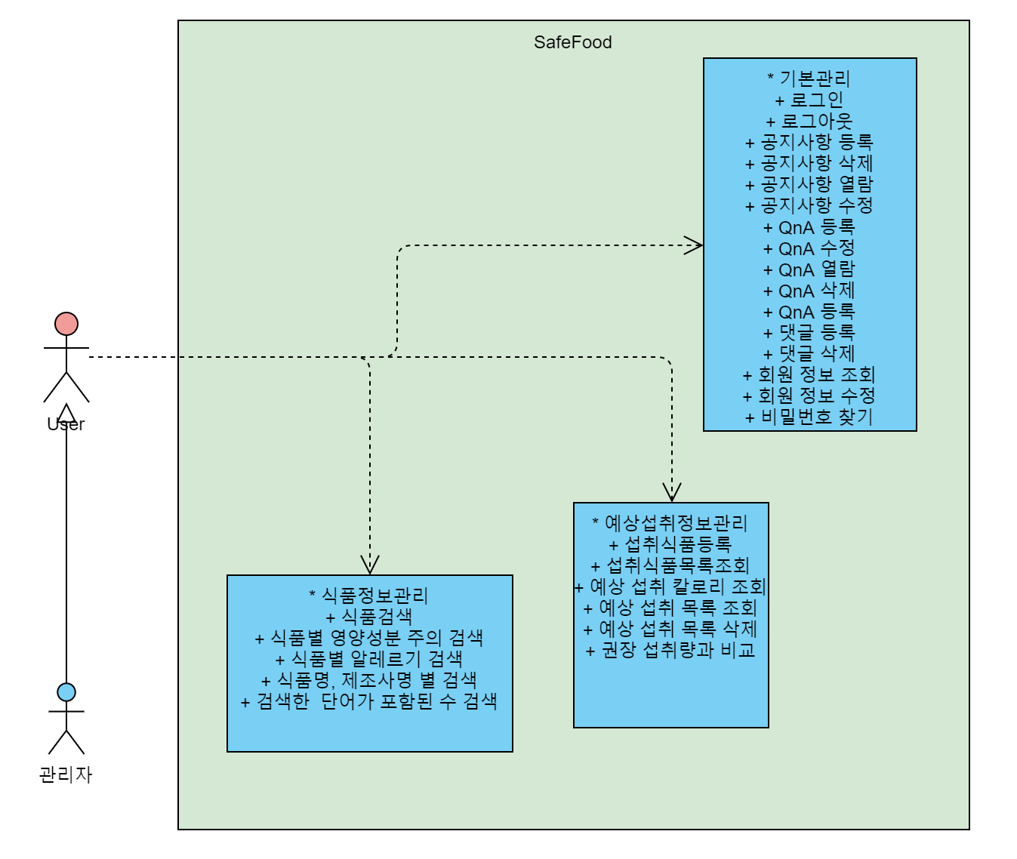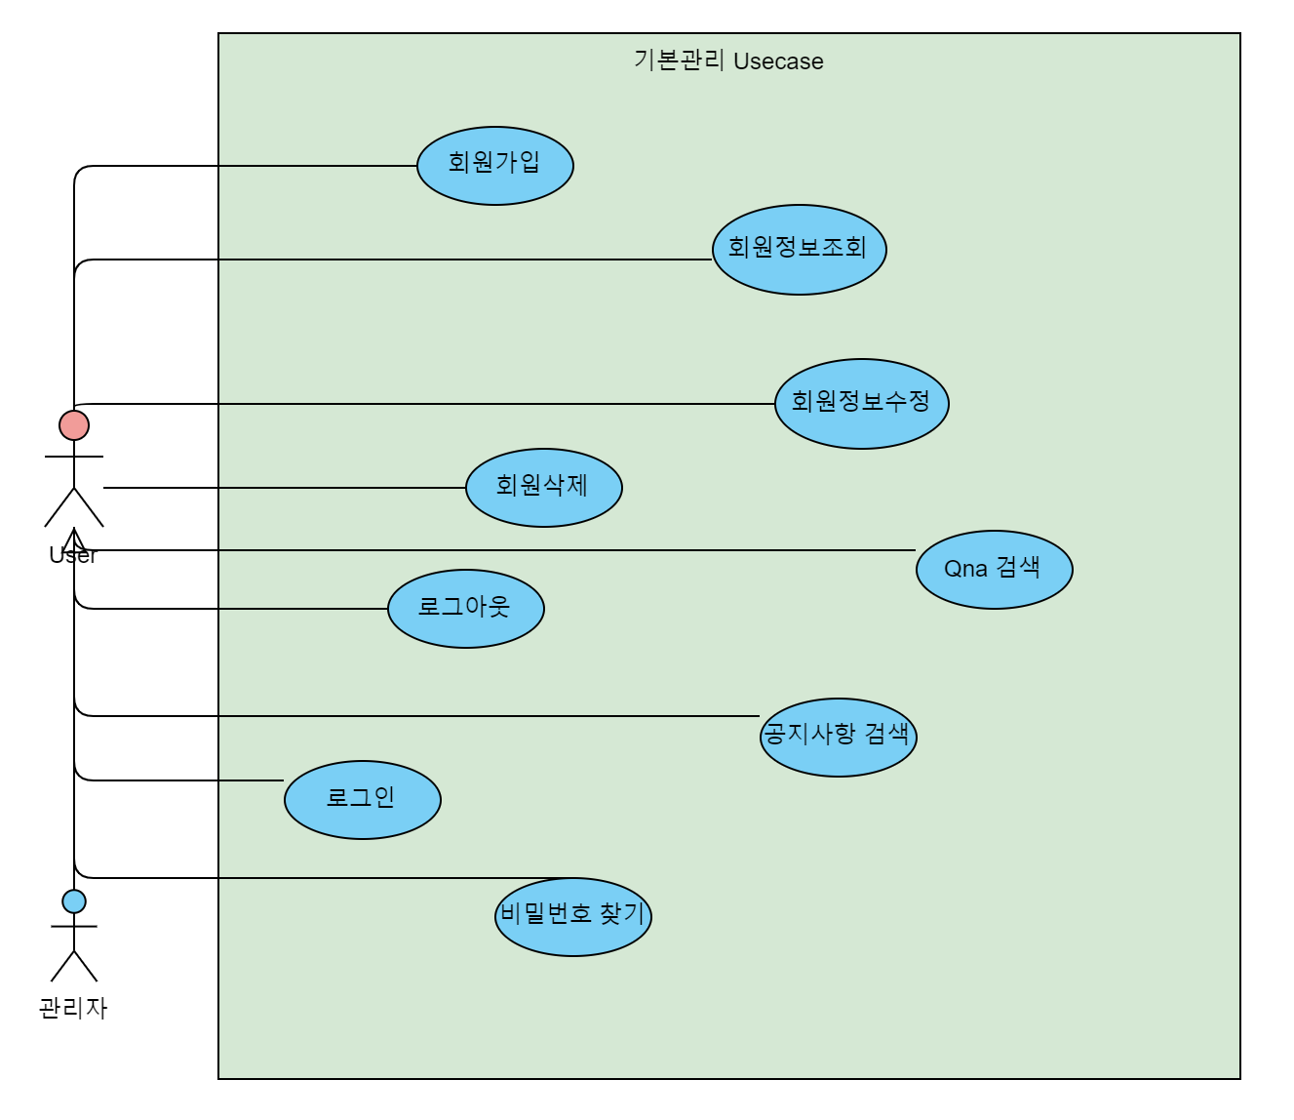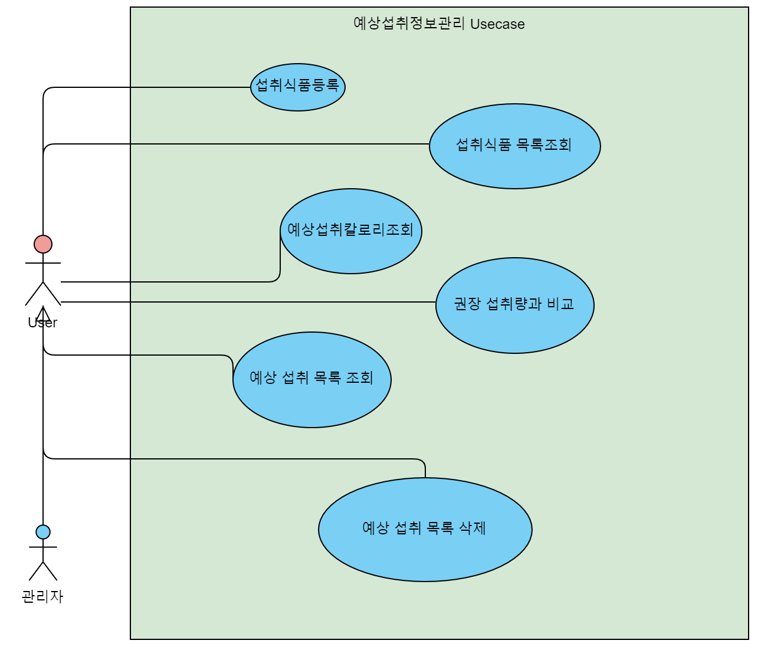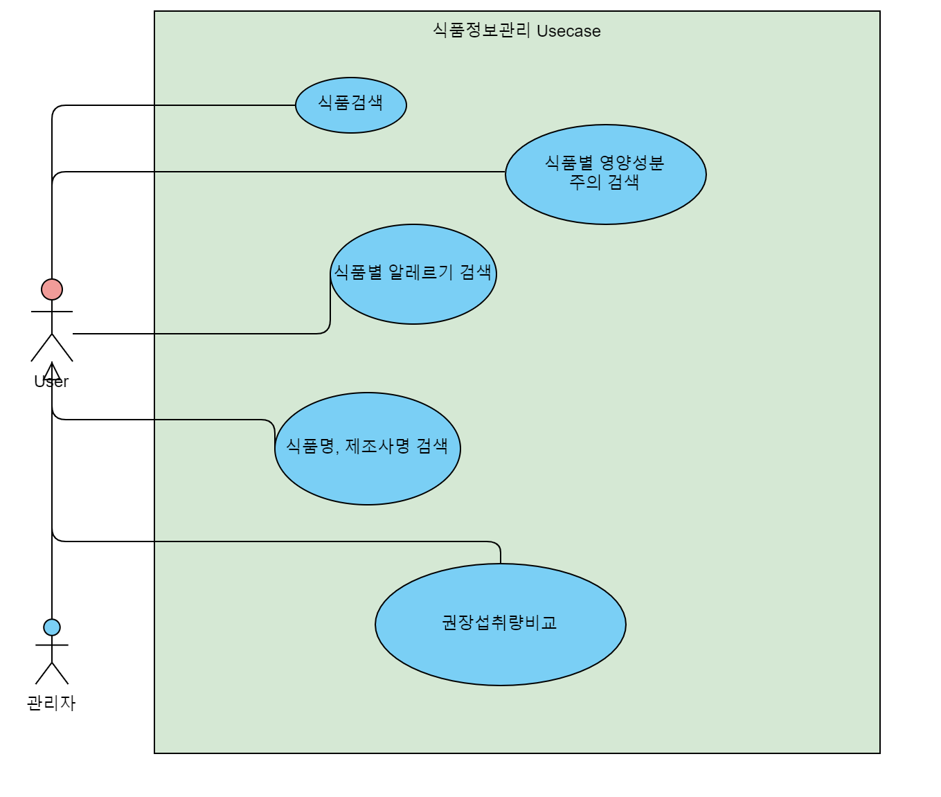

나. 테이블 구조도(ERD)

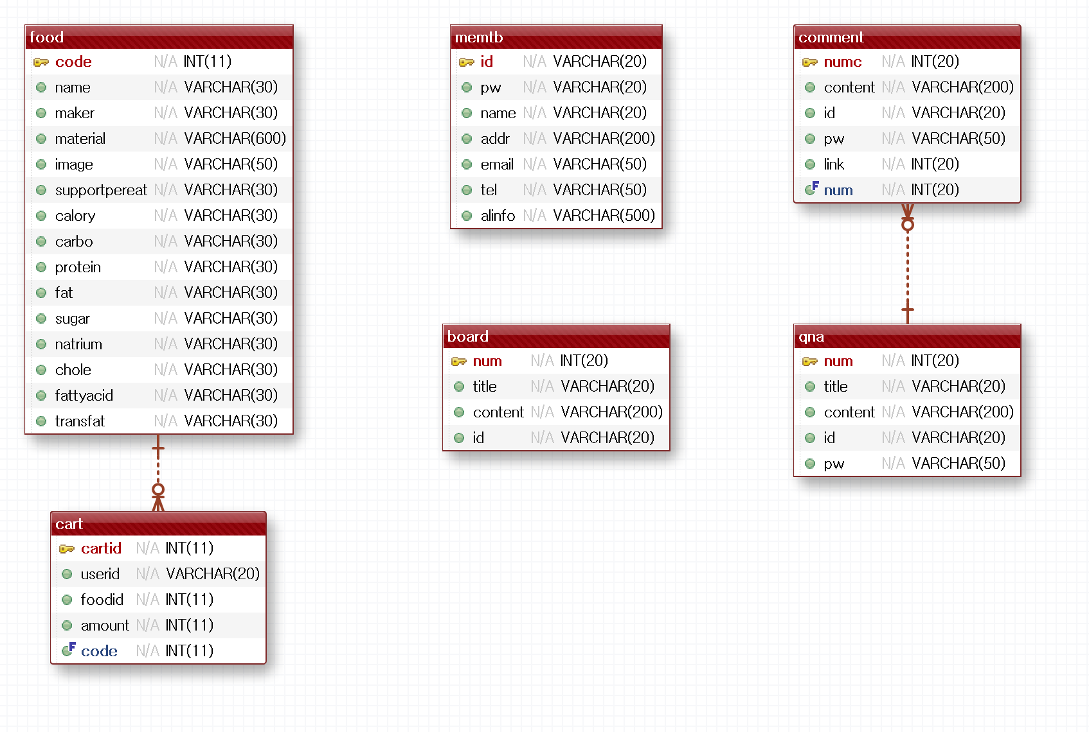

다. 클래스 다이어그램

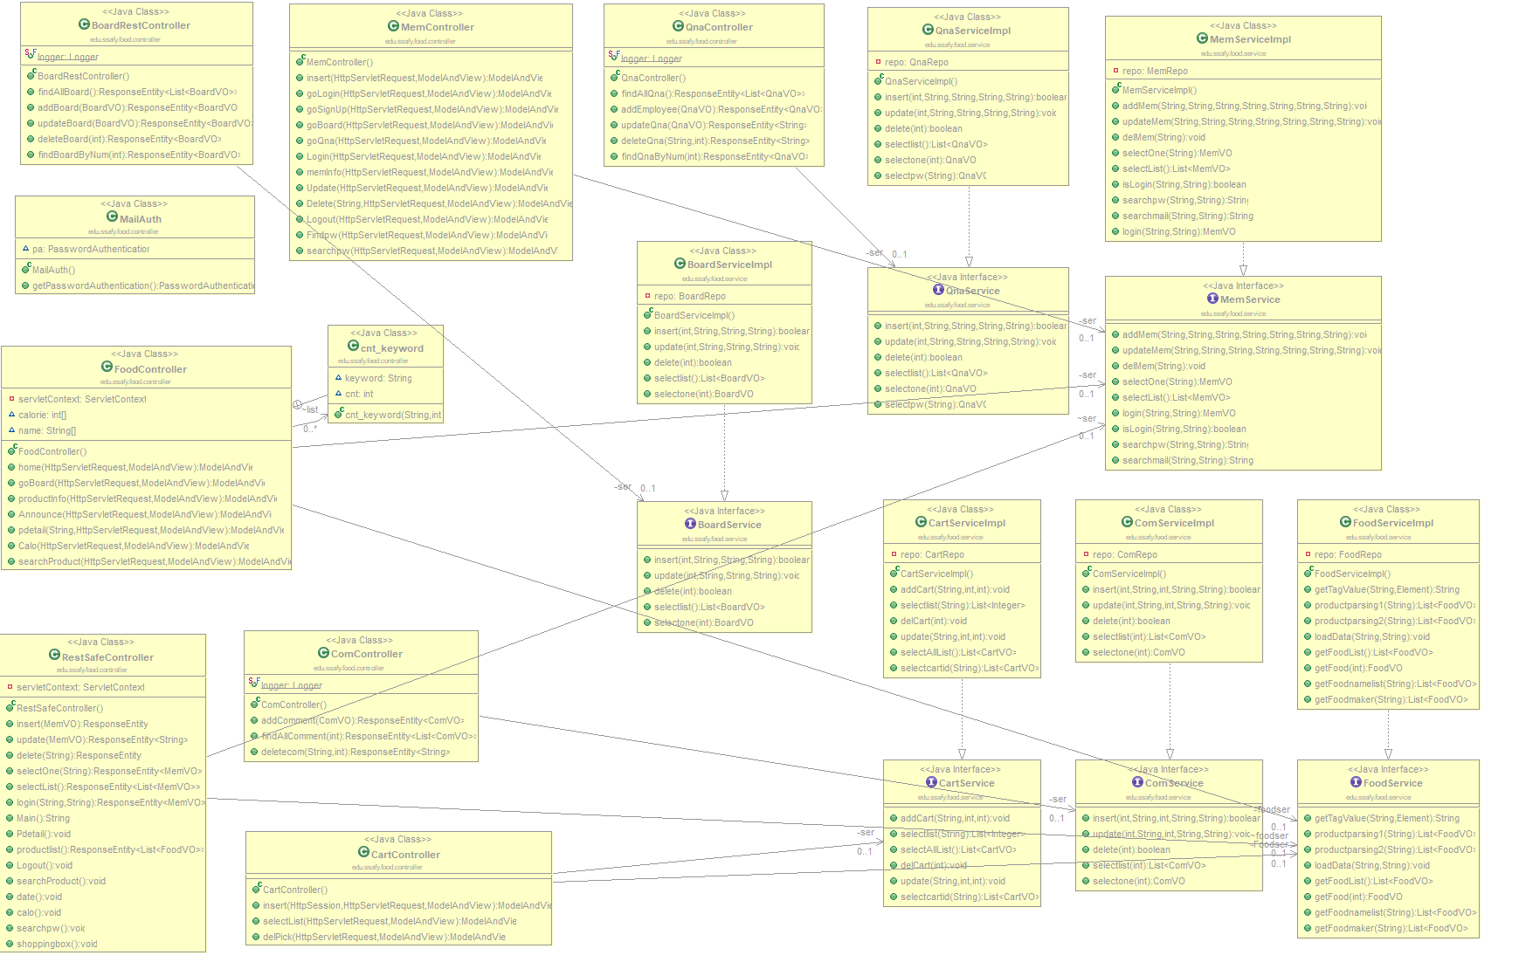

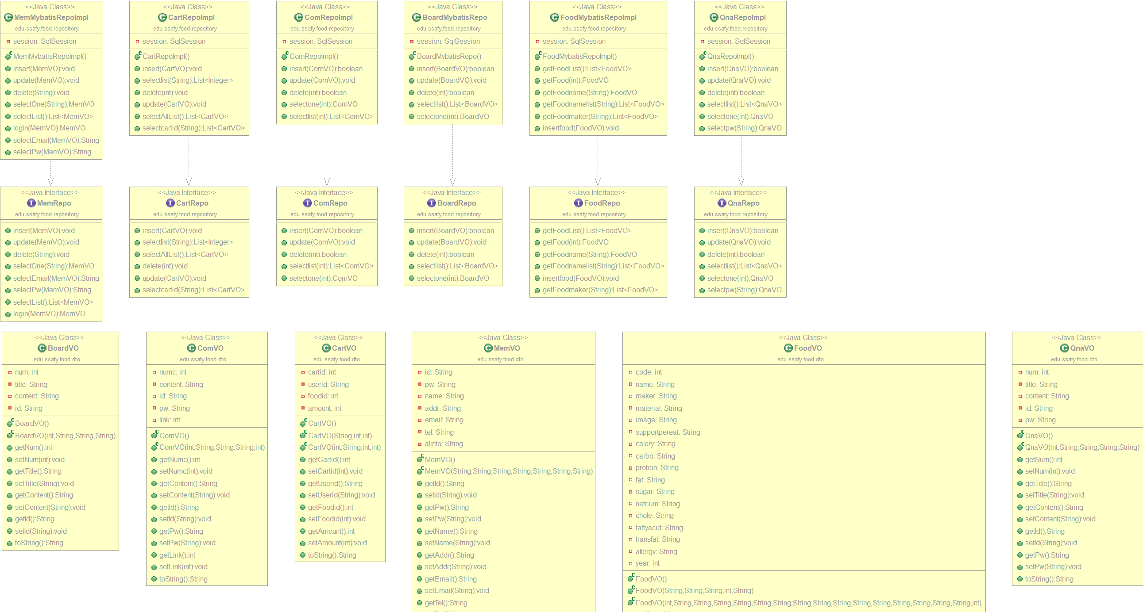

라. 화면설계서

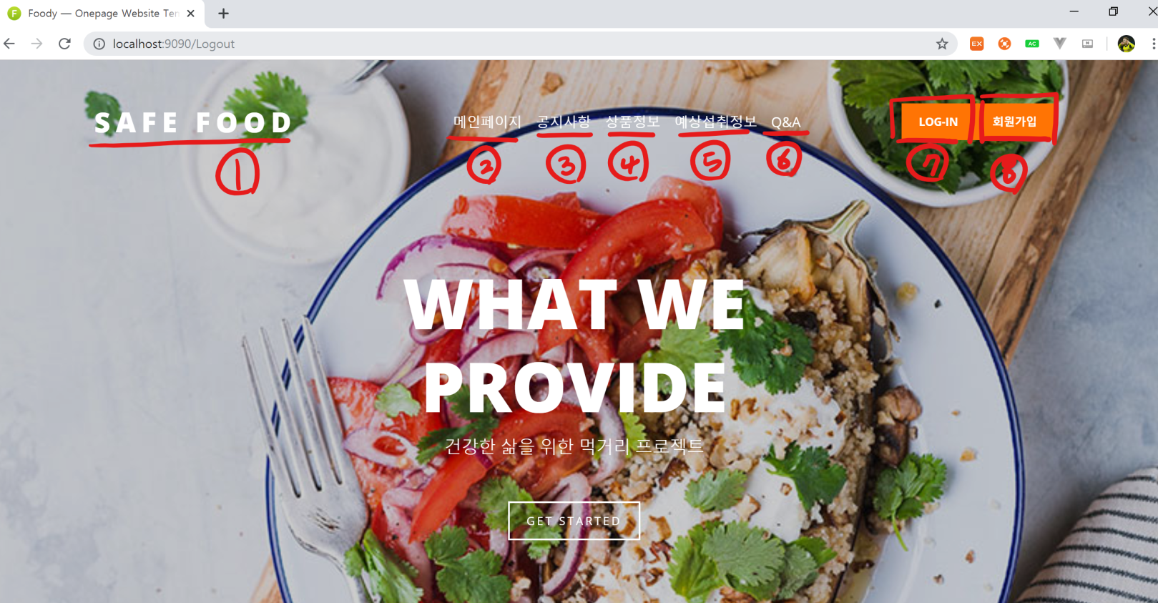 **1) 메인페이지**

1. 1번, 2번 : 메인페이지 이동
2. 3번 : 공지사항 페이지 이동
3. 4번 : 상품정보 페이지 이동
4. 5번 : 예상 섭취정보 페이지 이동
5. 6번 : Q & A 페이지 이동
6. 7번 : 로그인 페이지 이동  
   (로그인 되었을 시 로그아웃버튼 표시)
7. 8번 : 회원가입 페이지 이동  
   (로그인 되었을 시 회원정보버튼 표시)

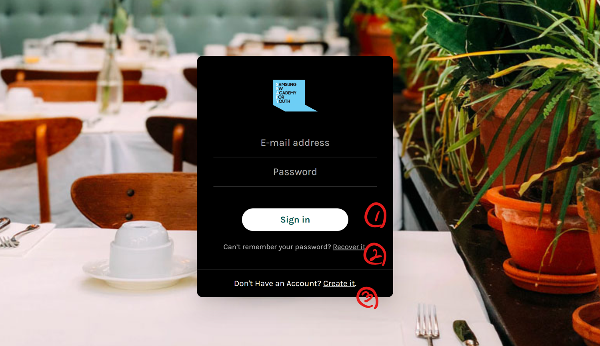**2) 로그인 페이지**

가) 1번 로그인 버튼(로그인 처리)

나) 2번 비밀번호 찾기(이메일로 비밀번호 초기화 전송)

다) 회원 가입창 이동

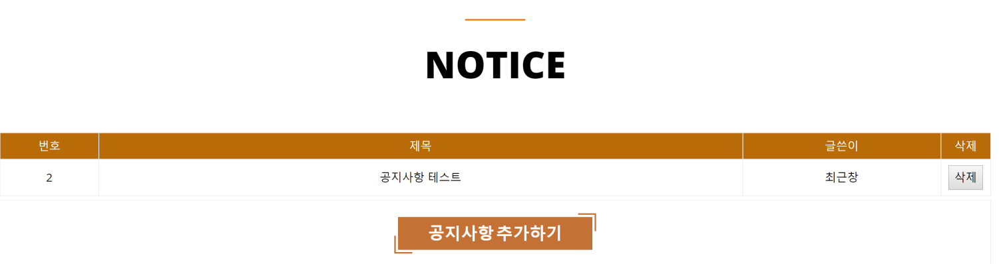 **3) 공지사항 페이지**

1. 공지사항 등록, 삭제 수정 기능 구현

**4) 상품정보 페이지**

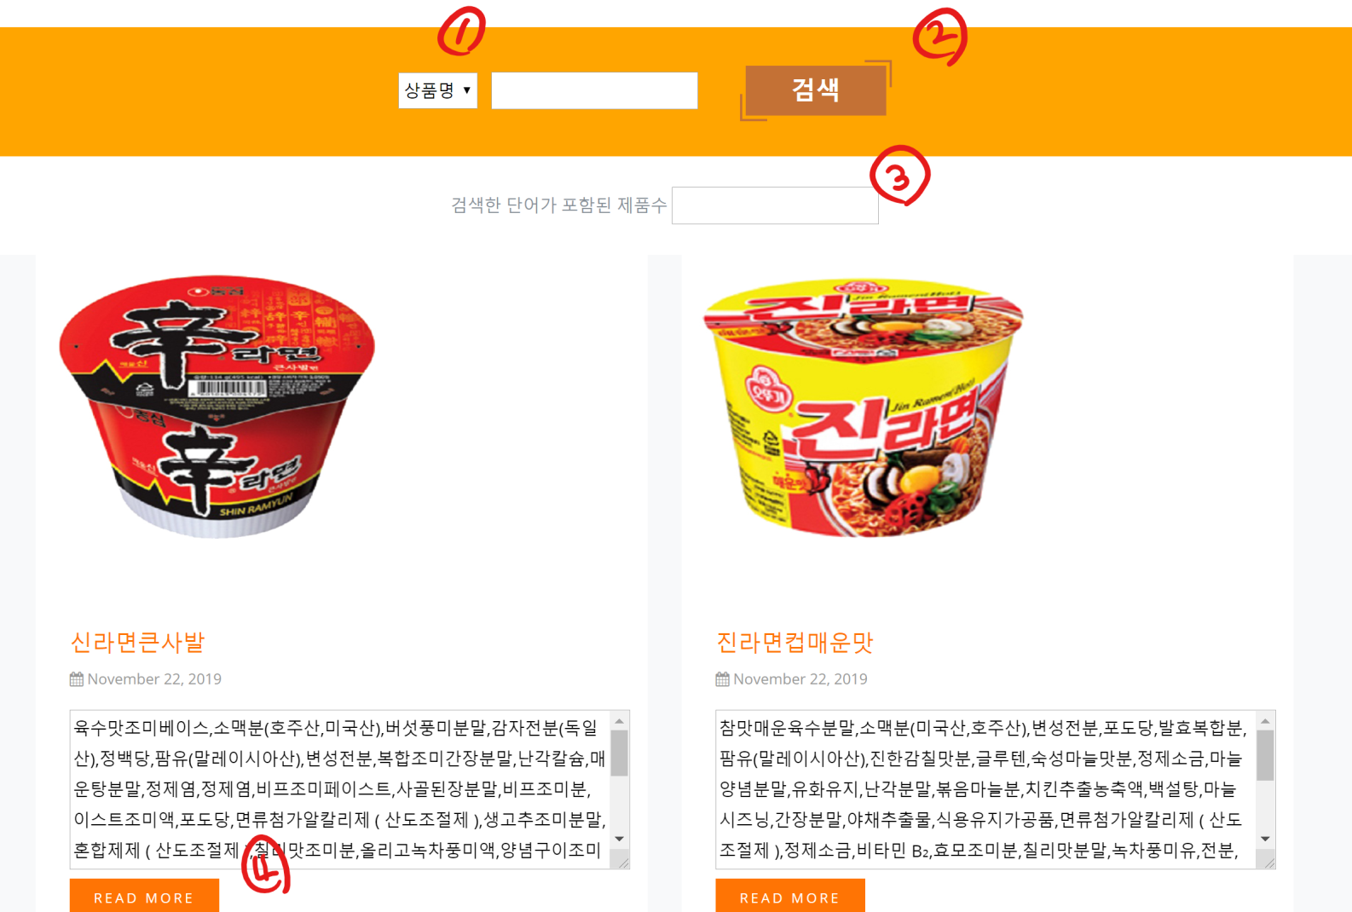가) 1번 버튼 상품명, 제조사 별로 검색 기능

나) 2번 버튼 선택별 검색 기능

다) 3번 검색단어 포함 제품 수 출력

라) 상품 상세 정보 표시

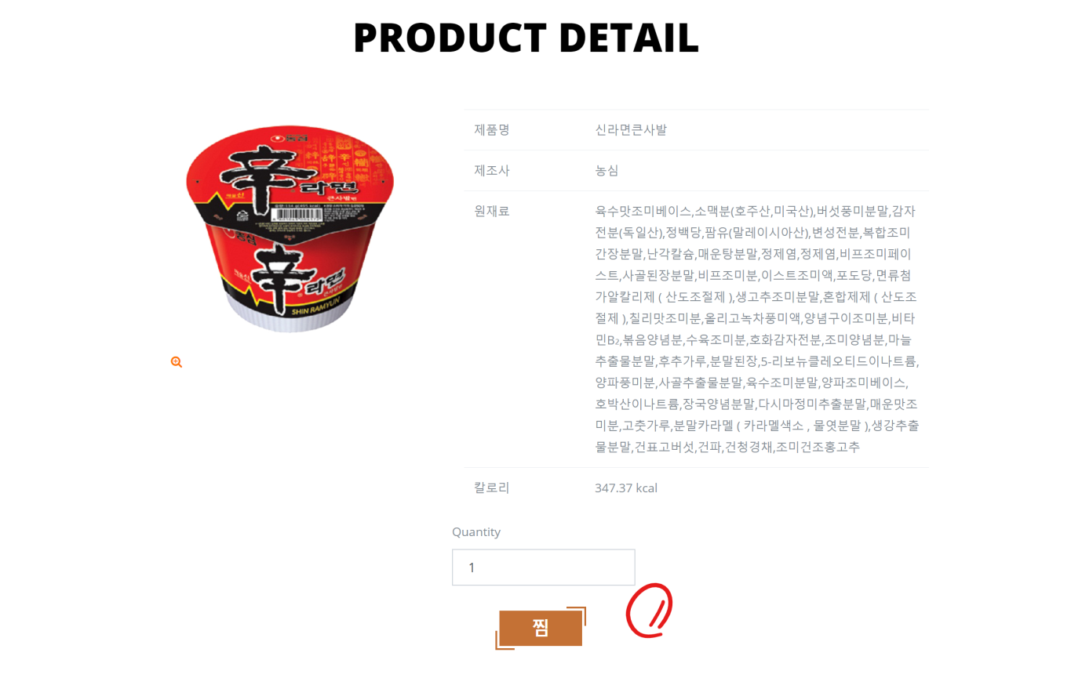 **5) 상품 상세 정보 페이지**

가) 1번 버튼 : 상품 ‘찜’ 클릭으로 예상 섭취목록에 추가

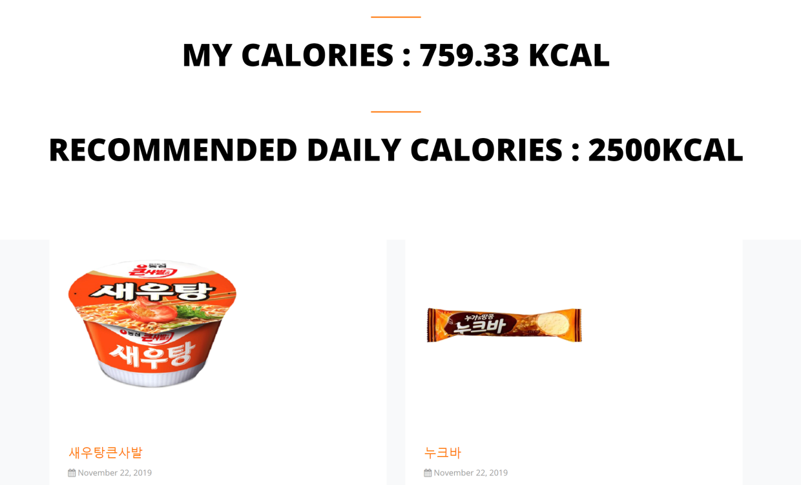 **6) 예상 섭취 목록 페이지**

가) 현재 ‘찜”버튼을 클릭하여 예상 섭취 목록에 등록 되어 있는 상품의 칼로리와 일일 권장 칼로리와의 비교 제공

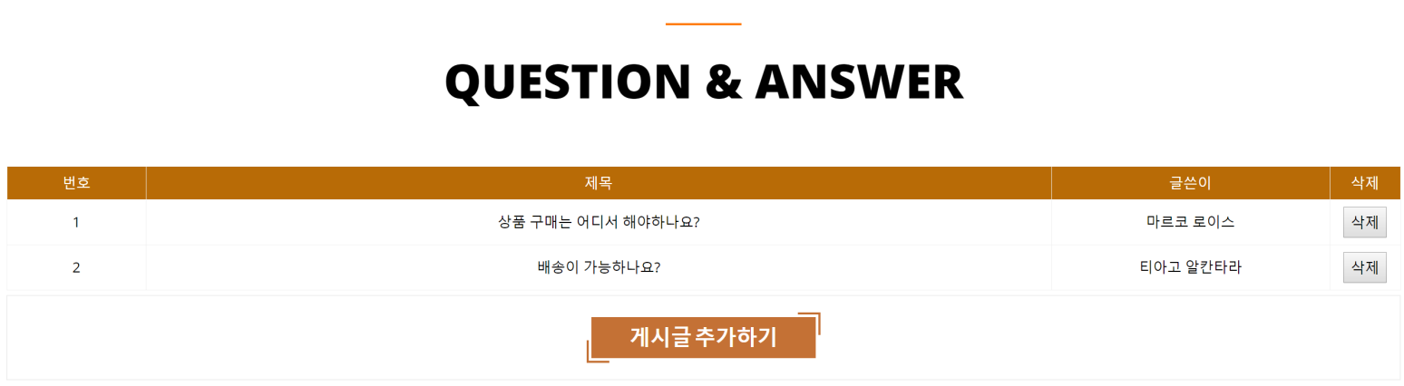 **7) Q&A 페이지**

가) Q&A 페이지 등록, 삭제 수정 기능 구현

**8) Q&A 댓글 페이지**

가) Q&A 페이지 댓글 등록, 삭제 기능 구현 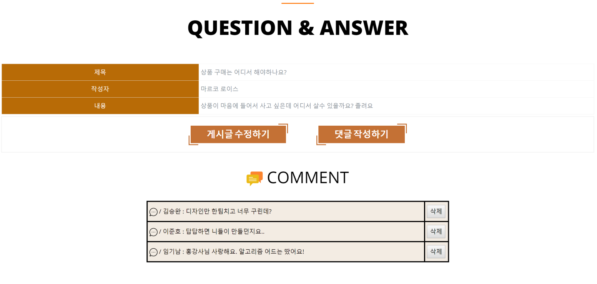

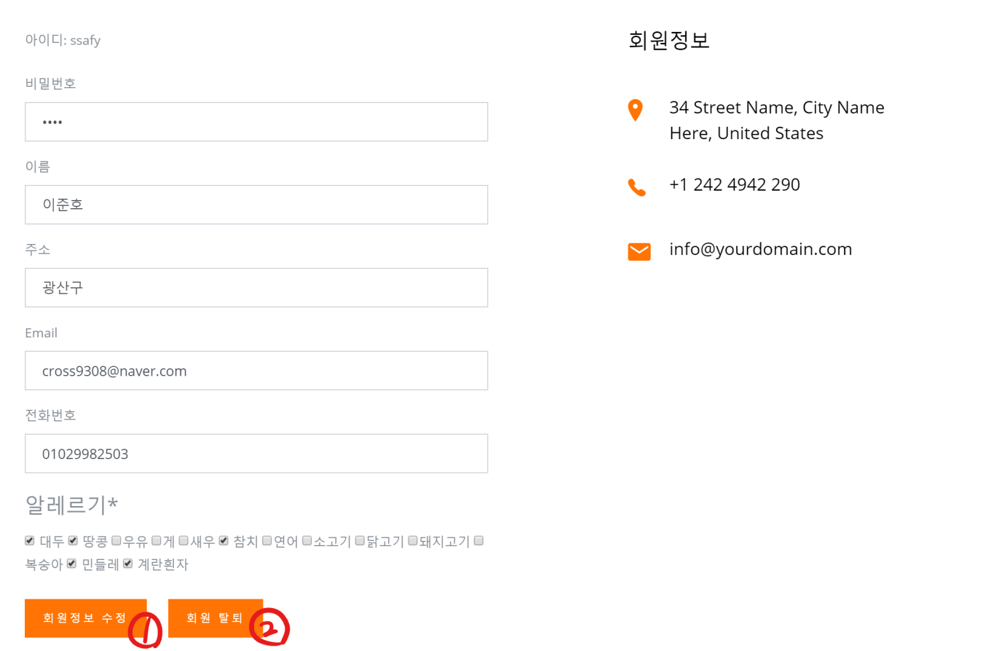 **9) 회원정보 페이지**

가) 1번 버튼 : 회원정보 수정 하기

나) 2번 버튼 : 회원 탈퇴 기능

4. 참고 자료

가. 소스 자료

나. 발표 PPT

다. 시연 동영상